**INSCRIPTION**

**Journée Matériaux UCA -2022**

**Inauguration microscope ACT-M**

31 Mars – 1er Avril 2022

**Prénom :**

**Nom :**

**Organisme :**

**Participation (veuillez cocher – premiers inscrits premiers servis) :**

**Jeudi 31 mars après-midi (J Mat UCA 2022)**

**Vendredi 1er avril matin (J Mat UCA 2022)**

**Vendredi 1er avril après-midi (Inauguration microscope ACT-M)**

  Buffet 1er avril (midi)**

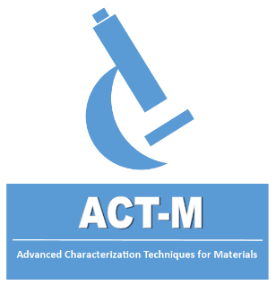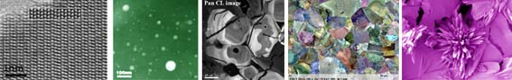**Bulletin à envoyer à : Anne.Marie.Cornuet@crhea.cnrs.fr**